Step1：关注“东方理工总务后勤部”微信公众号

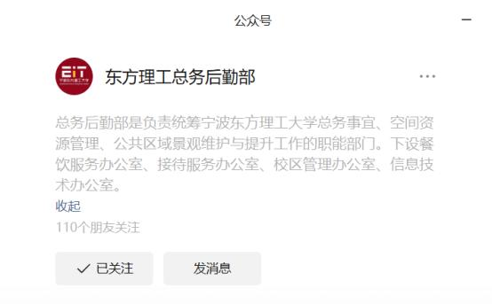

Step2： 点击“后勤服务”- “永久校区访客申请”。

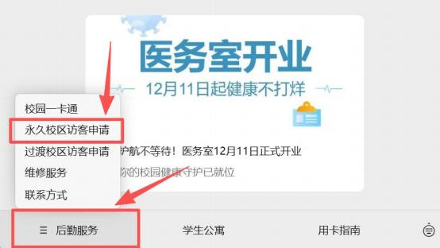

Step3：登录访客预约系统，点击“访客预约”。

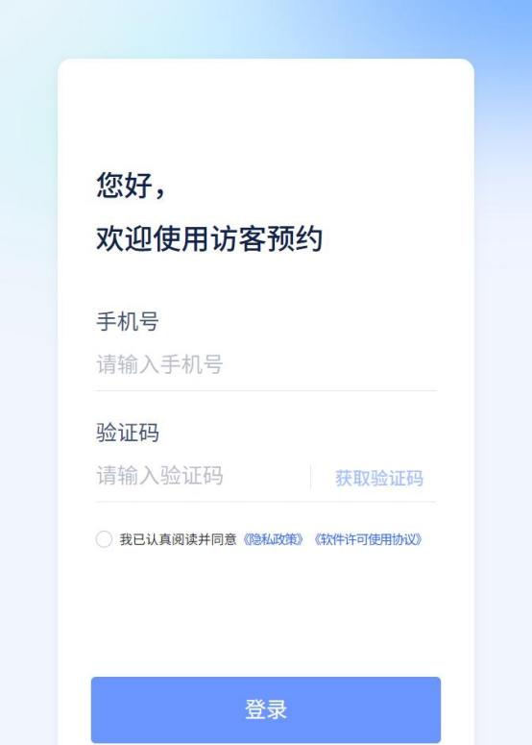

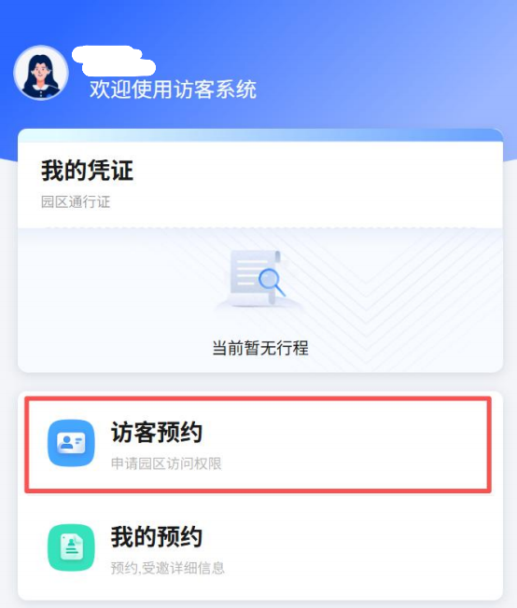

Step4：填写入校信息。

乘坐公共交通请录人脸，凭访客二维码/刷脸从北大门入校。
自驾请准确填写车牌号，导航至北 2 门闸机入校，车辆可停至北侧地面停车场或核心区地下停车场。
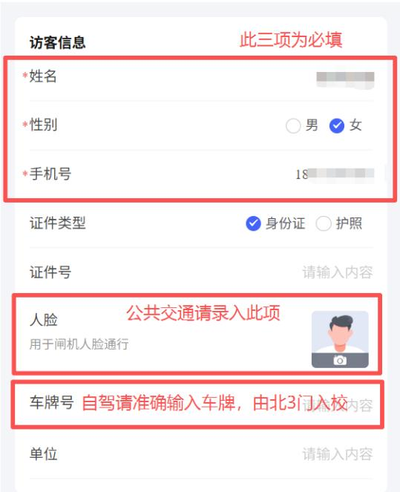

·北2门

Step5：填写访问信息、提交预约。

